HLÁŠENÍ O TRVALÉM DOVOZU

Údaje o majiteli koně
Obchodní firma nebo název
Jméno, případně jména |  |  |  |  |  |  |  |  |  |  | Příjmení
RČ |  |  |  |  |  |  |  |  | / |  |  |  |  |  |  |  |  | IČ
Ulice |  |  |  |  |  |  |  |  |  |  | Číslo popisné |  |  |  |  |  |  |  |  |  | Číslo orientační
Obec,PSČ |  |  |  |  |  |  |  |  |  |  | Okres
Městský obvod |  |  |  |  |  |  |  |  |  |  | Část obce, městská část
Telefon |  |  |  |  |  |  |  |  |  |  | E - mail

Údaje o koni

Identifikační číslo

(vyplnit tehdy, pokud bylo v zemi původu přiděleno)

Jméno koně

Pohlaví

Příslušnost k plemenné knize

(popřípadě typ)

Země původu

Otec

Matka

Otec matky

Výžeh

Datum narození

Údaje pro přidělení identifikačního čísla^{*)}

Registrován podle registrační knihy číslo: ⁪⁪

Pořadové číslo v registrační knize: ⁪⁪⁪

Rok narození: ⁪⁪⁪⁪

^{*)} U koně, kterému bylo identifikační číslo přiděleno již v zahraničí, se tato část hlášení o trvalém dovozu koně nevyplňuje.

Podpis, popř. razítko majitele koně: ……………………….……………….……… dne: …………………….…….…..

Poznámka: Pokud koně doprovází průkaz koně vystavený v souladu s předpisy Evropských společenství a obsahující slovní a grafický popis koně, tato stránka se již NEVYPLŇUJE.

Slovní popis

Základní barva:

Hlava:

Levá přední končetina:

Pravá přední končetina:

Levá zadní končetina:

Pravá zadní končetina:

Tělo:

Grafický popis
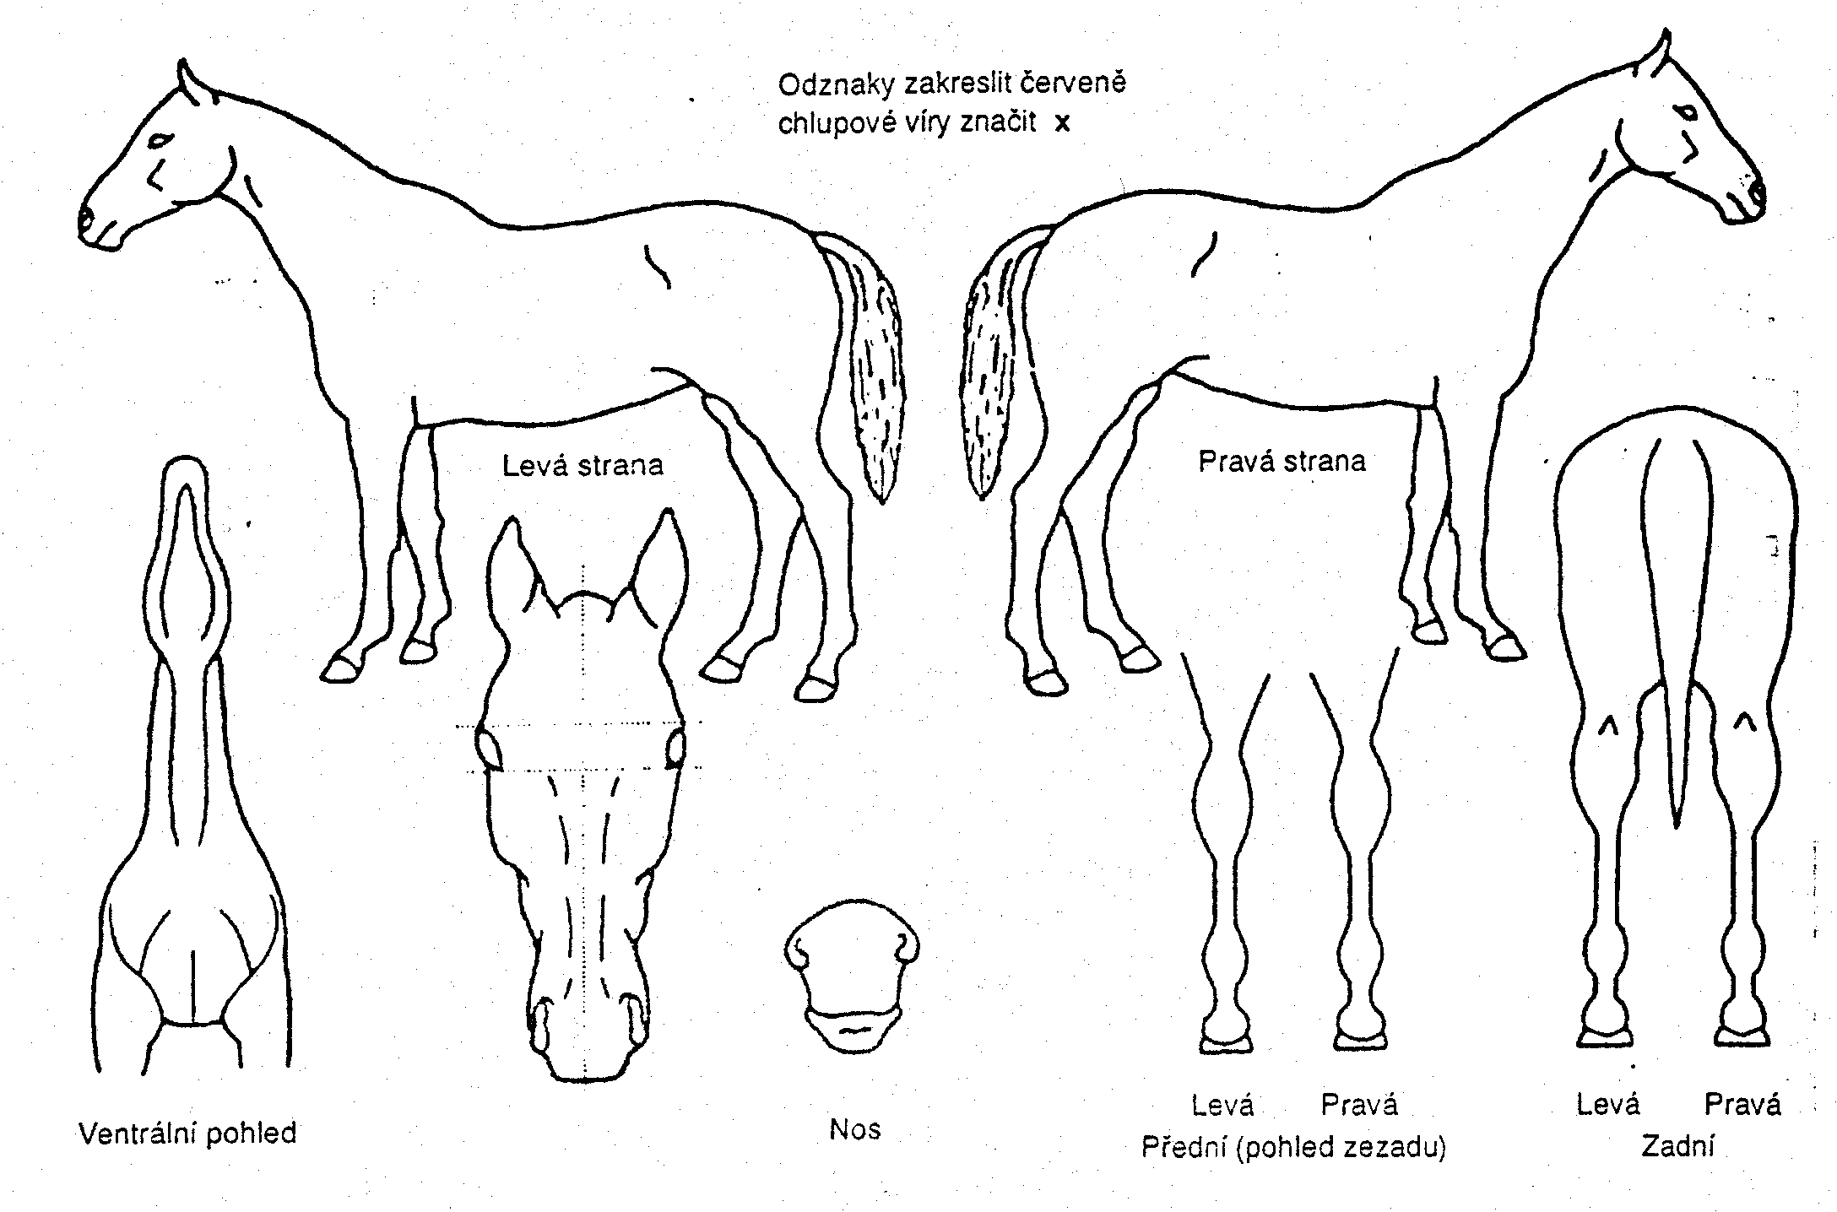

Registraci koně provedl …………………………………..…dne ……………….

v …………………………………………………

…………………………………………………………………………………….
(Podpis a razítko osoby provádějící registraci koně)

